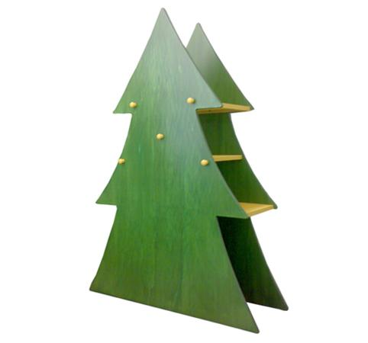
Descrizione:
Alberello spogliatoio, realizzato con pannelli di
multistrato colorato, e ripiani in legno. Questo
permette allo spogliatoio di essere auto-portante. E'
possibile inserire pomoli appendiabiti sui 2 lati.
Su richiesta è disponibile anche la versione a parete
con panca
Tipi di scuola: nido, materna
Categoria: Spogliatoi Bimbo
Codice: AP0302X

